**密码学第五次作业**

1.【工作模式基础知识】请填写下表：

|  |  |  |  |  |  |
| --- | --- | --- | --- | --- | --- |
|  | ECB | CBC | CFB | OFB | CTR |
| 加密递推式 |  |  |  |  |  |
| 解密递推式 |  |  |  |  |  |
| 初始向量（时变值，计数器等）（Y/N） |  |  |  |  |  |
| 加密并行性（Y/N） |  |  |  |  |  |
| 解密并行性（Y/N） |  |  |  |  |  |
| 需要分组密码解密模块（Y/N） |  |  |  |  |  |
| 含有反馈（Y/N） |  |  |  |  |  |

2.【错误恢复能力】

（1）错误传播：错误传播是指第 $i$ 个密文分组的错误会被第 $i$ 组及其后的所有明文分组继承。对于ECB，CBC，CFB，OFB，CTR五种工作模式，假设第 $i$ 组明文加密得到的密文产生了1bit错误，后续密文是否有影响？，基于此密文的解密结果，相比于明文如何？请逐个说明。

（2）传输错误：传输错误是指密文从发送方传递到接收方时由于信道质量不佳等原因所造成的接收方收到的密文与发出时的结果不同。对于ECB，CBC，CFB，OFB，CTR五种工作模式，假设第 $i$ 组密文传输时产生了1bit错误，基于此密文的解密结果，相比于明文如何？请逐个说明。

（3）从错误处理角度，CTR较OFB在哪里具有优势？

3.【工作模式的填充】对于分组密码工作模式，常见的填充方式有ANSI X9.23，ISO 10126， PKCS 7等。

请简述PKCS 7的填充方式，并回答：如果原始明文长度恰是分组大小的整数倍，为什么需要再填充一个分组？

4.【CBC Padding攻击】【选做】TLS问世前，实际应用中最主流的CBC工作模式采用常用的PKCS 7填充方法无法抵抗适应性选择密文（CCA2）攻击。假设解密程序对攻击者输入的任何密文会进行如下响应——若该密文解密后满足PKCS7填充规则，不做任何回应，我们记为 $O\left(∙\right)=1$；若该密文解密后不满足PKCS7填充规则，返回一个Error，我们记为 $O\left(∙\right)=0$。则对于任意的密文分组 $c_{0}(即IV),c_{1},…,c_{n}$，都可以在一个较小的开销内求得其对应的明文分组 $p_{1},…,p_{n}$。我们以AES-128-CBC中间的一个密文分组 $c_{i}$ 为例：

（1）选取 $_____$ 字节随机串作为 $_____$（选填 $c_{i−1}^{'}$ 或 $c_{i+1}^{'}$），与 $c_{i}$ 拼接后记为 $y_{1}$ 并查询Oracle，穷举该随机串的第 $_____$ 字节（从第0字节起，下同）直到 $_____$（选填 $O\left(y_{1}\right)=0$ 或 $O\left(y_{1}\right)=1$），该穷举的迭代次数为 $_____$ 次。

（2）根据概率基础知识，我们知道这时明文分组最有可能的情况是第 $_____$ 字节为 $0x_____$。通过 $_____$（选填异或或逆 $F$ 盒）运算，可以求出 $c_{i}$ 的第 $_____$ 字节解密（经过逆 $F$ 盒）后的结果，我们记为 $t_{0}$。

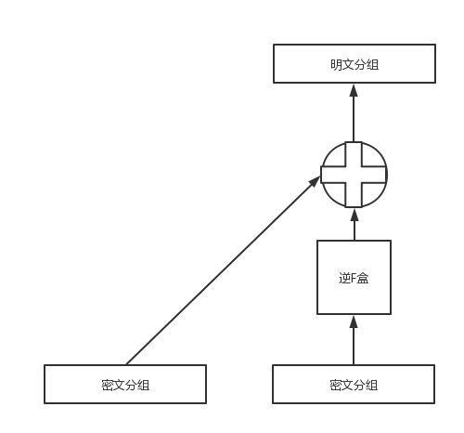（3）将 $t_{0}$ 与 $0x_____$ 异或，修改所构造的随机串的第 $_____$ 字节，此时两分组拼接结果记为 $y_{2}$。同（1）相同，穷举该随机串的第 $_____$ 字节直到 $_____$（选填 $O\left(y_{1}\right)=0$ 或 $O\left(y_{1}\right)=1$），该穷举的迭代次数为 $_____$ 次，这时明文分组最有可能的情况是第 $_____$ 字节为 $0x_____$。同（2）相同，可以求出 $c_{i}$ 的第 $_____$ 字节解密（经过逆 $F$ 盒）后的结果 $t_{1}$。

（4）以此类推，获得 $t_{0},t_{1}…,_____$。将该字节序列 $_____$（选填正序或倒序）拼接后与密文串 $_____$ 异或，可以求得明文分组 $_____$。

**注意：**

以上作业请使用**pdf**文档格式提交，于**2022年4月17日（星期日）23:59**之前在OJ系统上提交，并将作业命名为“**学号_姓名_密码学第五次作业**”。如“20371234_张三_密码学第五次作业”。